Домашнее задание для 4 ДОП, от 6.02.26.
Подготовка к итоговому зачёту по сольфеджио.
- И. Дунаевский “Спой нам, ветер” (продолжение).
Смотрим мелодию после галочки и до слова “Припев”:
- Посмотрите и прочитайте ноты, если есть трудности сначала подпишите их, проговаривайте ноты без запинок;
- Затем посмотрите ритм, вспомните как разбирали его на уроке (восьмые ровно “ти-ти”, пунктир неровный “ти-ри”), выучите ритм;
- Сдать на оценку чтение нот в ритме до слова “Припев”.
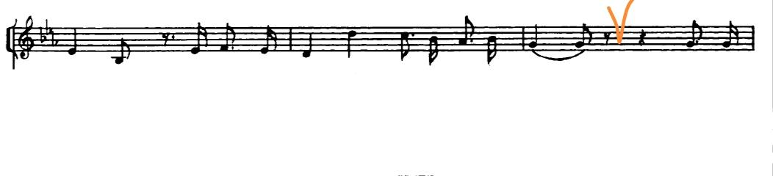
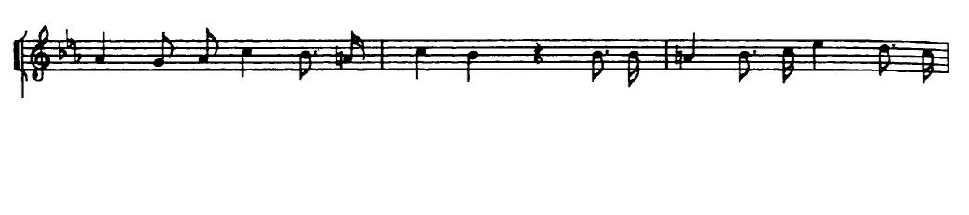
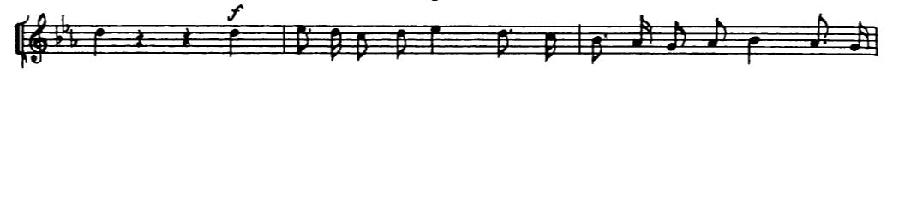
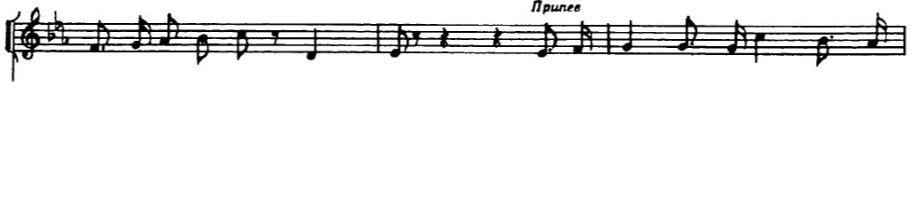
- Билет №4.
Построить самостоятельно все три письменных задания. На уроке разберём и исправим ошибки вместе.
